
О внесении изменений в постановление акимата от 16 мая 2016 года № 232 "Об утверждении регламентов государственных услуг в сфере жилищно-коммунального хозяйства"
Утративший силу
Постановление акимата Костанайской области от 27 ноября 2019 года № 497. Зарегистрировано Департаментом юстиции Костанайской области 29 ноября 2019 года № 8796. Утратило силу постановлением акимата Костанайской области от 16 марта 2020 года № 102
Сноска. Утратило силу постановлением акимата Костанайской области от 16.03.2020 № 102 (вводится в действие по истечении десяти календарных дней после дня его первого официального опубликования).
В соответствии со статьей 16 Закона Республики Казахстан от 15 апреля 2013 года "О государственных услугах" акимат Костанайской области ПОСТАНОВЛЯЕТ:
1. Внести в постановление акимата Костанайской области "Об утверждении регламентов государственных услуг в сфере жилищно-коммунального хозяйства" от 16 мая 2016 года № 232 (опубликовано 23 июня 2016 года в информационно-правовой системе "Әділет", зарегистрировано в Реестре государственной регистрации нормативных правовых актов под № 6457) следующие изменения:
абзац третий пункта 1 исключить;
в регламенте государственной услуги "Постановка на учет и очередность, а также принятие местными исполнительными органами решения о предоставлении жилища гражданам, нуждающимся в жилище из государственного жилищного фонда или жилище, арендованном местным исполнительным органом в частном жилищном фонде", утвержденном указанным постановлением:
абзац первый пункта 1 изложить в новой редакции:
"1. Государственная услуга "Постановка на учет и очередность, а также принятие местными исполнительными органами решения о предоставлении жилища гражданам, нуждающимся в жилище из государственного жилищного фонда или жилище, арендованном местным исполнительным органом в частном жилищном фонде" (далее – государственная услуга) оказывается местными исполнительными органами области, районов и городов областного значения, осуществляющих функции в сфере жилищных отношений (далее – услугодатель).";
регламент государственной услуги "Приватизация жилищ из государственного жилищного фонда", утвержденный указанным постановлением, изложить в новой редакции согласно приложению к настоящему постановлению.
2. Государственному учреждению "Управление энергетики и жилищно-коммунального хозяйства акимата Костанайской области" в установленном законодательством Республики Казахстан порядке обеспечить:
1) государственную регистрацию настоящего постановления в территориальном органе юстиции;
2) размещение настоящего постановления на интернет-ресурсе акимата Костанайской области после его официального опубликования.
3. Контроль за исполнением настоящего постановления возложить на курирующего заместителя акима Костанайской области.
4. Настоящее постановление вводится в действие по истечении десяти календарных дней после дня его первого официального опубликования.
Аким Костанайской области | А. Мухамбетов
Приложение
к постановлению акимата
от 27 ноября 2019 года
№ 497

Приложение 3
к постановлению акимата
от 16 мая 2016 года
№ 232
Регламент государственной услуги "Приватизация жилищ из государственного жилищного фонда"
1. Общие положения
1. Государственная услуга "Приватизация жилищ из государственного жилищного фонда" (далее – государственная услуга) оказывается местными исполнительными органами области, районов и городов областного значения (далее – услугодатель).
Прием документов и выдача результата оказания государственной услуги осуществляются через веб-портал "электронного правительства" www.egov.kz (далее – Портал).
2. Форма оказания государственной услуги: электронная.
3. Результат оказания государственной услуги:
1 ‒ этап: решение жилищной комиссии о приватизации жилища либо мотивированный отказ в письменном виде.
2 ‒ этап: в случае передачи жилища из жилищного фонда государственных предприятий и государственных учреждений в коммунальную собственность со дня вынесения решения о передаче осуществляется в соответствии с Правилами передачи государственного имущества, закрепленного за государственными юридическими лицами, из одного вида государственной собственности в другой, утвержденными постановлением Правительства Республики Казахстан от 1 июня 2011 года № 616.
При осуществлении органом, предоставляющим жилище, перевода жилища, подлежащего приватизации, в коммунальный жилищный фонд единовременно услугополучателю представляется справка о стоимости жилища, где указывается сумма, подлежащая оплате;
3 ‒ этап: заключение электронного договора о приватизации жилища между услугодателем и услугополучателем.
После заключения электронного договора о приватизации жилища в течение тридцати календарных дней производится оплата стоимости жилища, подлежащей уплате в местный бюджет, за исключением случаев, указанных в пункте 23 Правил приватизации жилищ из государственного жилищного фонда, утвержденных постановлением Правительства Республики Казахстан от 2 июля 2013 года № 673.
При безвозмездном приобретении в собственность жилища оплата не производится.
Форма предоставления результата оказания государственной услуги: электронная.
При обращении услугополучателя посредством Портала результат оказания государственной услуги направляется услугополучателю в "личный кабинет" в форме электронного документа, удостоверенного электронной цифровой подписью (далее – ЭЦП) уполномоченного лица услугодателя.
Проверить подлинность результата оказания государственной услуги можно на Портале www.egov.kz.
2. Описание порядка действий структурных подразделений (работников) услугодателя в процессе оказания государственной услуги
4. Государственная услуга через структурные подразделения (работников) услугодателя не оказывается.
3. Описание порядка взаимодействия структурных подразделений (работников) услугодателя в процессе оказания государственной услуги
5. Государственная услуга через структурные подразделения (работников) услугодателя не оказывается.
4. Описание порядка взаимодействия с Государственной корпорацией "Правительство для граждан" и (или) иными услугодателями, а также порядка использования информационных систем в процессе оказания государственной услуги
6. Государственная услуга через Филиал некоммерческого акционерного общества "Государственная корпорация "Правительство для граждан" по Костанайской области не оказывается.
7. Описание порядка обращения и последовательности процедур (действий) услугодателя и услугополучателя при оказании государственной услуги через Портал:
1) услугополучатель осуществляет регистрацию, авторизацию на Портале посредством индивидуального идентификационного номера, ЭЦП;
2) услугополучатель производит выбор электронной государственной услуги, заполнение полей электронного запроса и прикрепление пакета документов, указанных в пункте 9 стандарта государственной услуги "Приватизация жилищ из государственного жилищного фонда", утвержденного приказом Министра национальной экономики Республики Казахстан от 9 апреля 2015 года № 319 "Об утверждении стандартов государственных услуг в сфере жилищно-коммунального хозяйства" (зарегистрирован в Реестре государственной регистрации нормативных правовых актов под № 11015) (далее ‒ Стандарт);
3) услугополучатель производит удостоверение электронного запроса для оказания электронной государственной услуги посредством ЭЦП;
4) услугодатель осуществляет обработку (проверку, регистрацию) электронного запроса услугополучателя;
5) услугополучатель получает уведомление о статусе электронного запроса и сроке оказания государственной услуги, указанном в пункте 4 Стандарта, в "личный кабинет" услугополучателя на Портале;
6) услугодатель направляет в "личный кабинет" услугополучателя результат оказания государственной услуги в форме электронного документа, подписанного ЭЦП;
7) услугополучатель получает результат оказания государственной услуги через Портал в "личном кабинете" услугополучателя.
Диаграмма функционального взаимодействия информационных систем, задействованных в оказании государственной услуги указана в приложении к настоящему Регламенту.
Приложение к регламенту
государственной услуги
"Приватизация жилищ из
государственного жилищного
фонда"
Диаграмма функционального взаимодействия информационных систем, задействованных в оказании государственной услуги через Портал

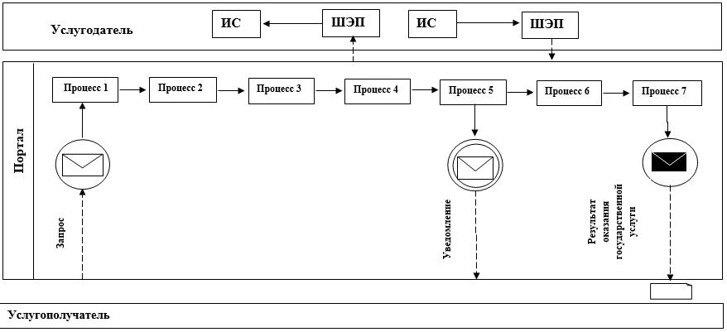

Условные обозначения:

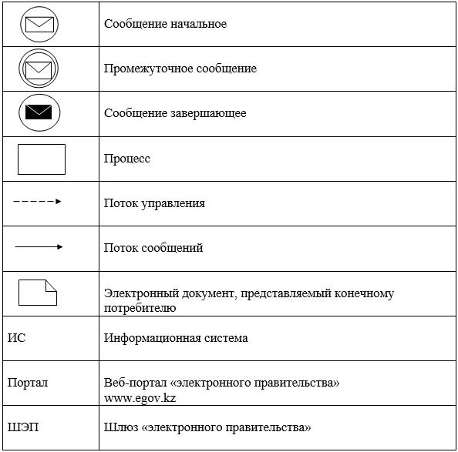

© 2012. РГП на ПХВ «Институт законодательства и правовой информации Республики Казахстан» Министерства юстиции Республики Казахстан

